Mäkinen Samu Aatos Daniel

[Yrityksen nimi]  [Yrityksen osoite]

Toiminnallinen määrittely

Sisällys

# Yleiskuvaus

2D tasohyppely/Puzzle peli. Pelissä pitää ratkaista puzzleja edetäkseen eli esimerkiksi kerätä esineitä tai työntää niitä oikeisiin paikkoihin. Pelaajalla on 3 elämää per huone joten pitää välttää ansoja ja vihollisia. Joissain puzzleissa voi madollisesti olla aika raja jonka aikana pitää vaikkapa kerätä tarpeeksi monta tiettyä esinettä tai tehdä jotain muuta tai joutuu aloittamaan sen alusta. Peli päättyy kun elämät loppuu tai tasot on kaikki pelattu.

# Tiedot

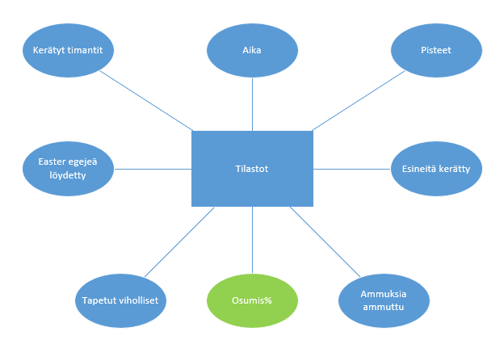

# Ulkoasussuunnitelma

## Aloitus

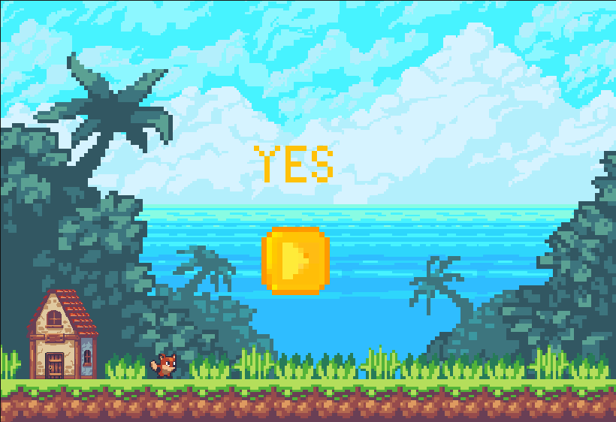

Pelaaja hahmo

Pelin nimen Placeholder

## 4.2 Pelinäkymä

## 